Инструкция 3
Проверка наличия информации о ребенке
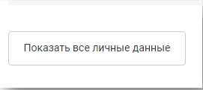 | Для проверки наличия информации о ребенке необходимо войти в Личный кабинет https://gosuslugi.pnzreg.ru/lk/ и нажать на кнопку «Показать все личные данные»
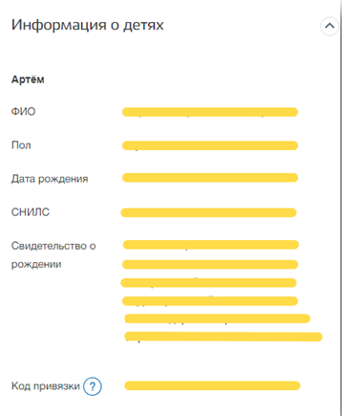 | В левом столбце найти раздел «Информация о детях»
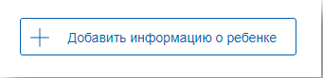 | При необходимости добавить информацию о ребенке
ВНИМЕНИЕ!
Поле СНИЛС является обязательным.
Без него оценки в дневнике отображаться не будут.

